ПРОГРАММА

межзонального семинара для преподавателей отделения народных инструментов

«Теоретические и практические аспекты работы над художественным образом музыкального произведения»

Место проведения: на сайте
http://xn----7sbcouhb3auki3f2b0bg.xn--p1ai/
МБУ ДО «ДШИ» п.Октябрьский

Раздел: «Методическая работа»
30 ноября 2023 год
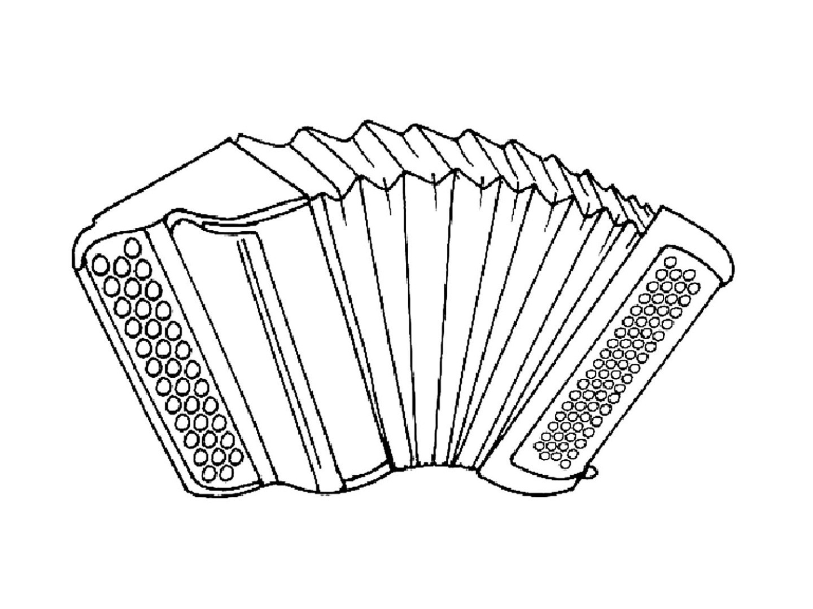  Тема семинара:  « Теоретические и практические аспекты работы над художественным образом музыкального произведения »  - Открытый урок на тему:  ♪ «Работа над музыкальным содержанием произведений в классе баяна»  Шинякова Татьяна Ивановна,  преподаватель отделения народных инструментов  Ссылка: https://disk.yandex.ru/d/oBFBESxEd-lKbw  - Открытый урок на тему:  ♪«Освоение выразительных средств на начальном этапе обучения»  Колодезная Дарья Сергеевна,  преподаватель отделения народных инструментов  Ссылка: https://disk.yandex.ru/i/X8vza6mjv5ChLg  - Методический доклад на тему:  ♪«Развитие современных традиций игры на домре»  Бабич Елизавета Павловна,  преподаватель отделения народных инструментов  Ссылка: https://disk.yandex.ru/i/JEf8lqRhQ6_0Uw  - Открытый урок на тему:  ♪«Практические и теоретические методы работы над нотным текстом на занятиях по специальности отделения народных инструментов»  Горбатовский Петр Кириллович,  преподаватель отделения духовых инструментов  Ссылка: https://disk.yandex.ru/d/4WQmRt4JhdNUyA | Доступ к посещению семинара  с оформлением сертификатов  планируется в период  с 22 февраля по 07 марта 2023 г.  Для оформления сертификата слушателя  необходимо оставить отзыв  на e-mail: mbu.do.oktdshi31@yandex.ru  В завершении отзыва указать:  ФИО(полностью) и  место работы(полностью)  Раздел: «Методическая работа»  22 февраля 2023 год

Уважаемые коллеги, приглашаем на межзональный семинар
«Теоретические и практические аспекты работы
над художественным образом музыкального произведения»
Доступ к посещению семинара с оформлением сертификатов планируется в период с 30 ноября по 11 декабря 2023 г.

Для оформления сертификата слушателя необходимо оставить отзыв на e-mail: mbu.do.oktdshi31@yandex.ru
В завершении отзыва указать:
ФИО(полностью) и место работы(полностью)

Сертификаты можете скачать после 15 декабря на сайте http://xn----7sbcouhb3auki3f2b0bg.xn--p1ai/
